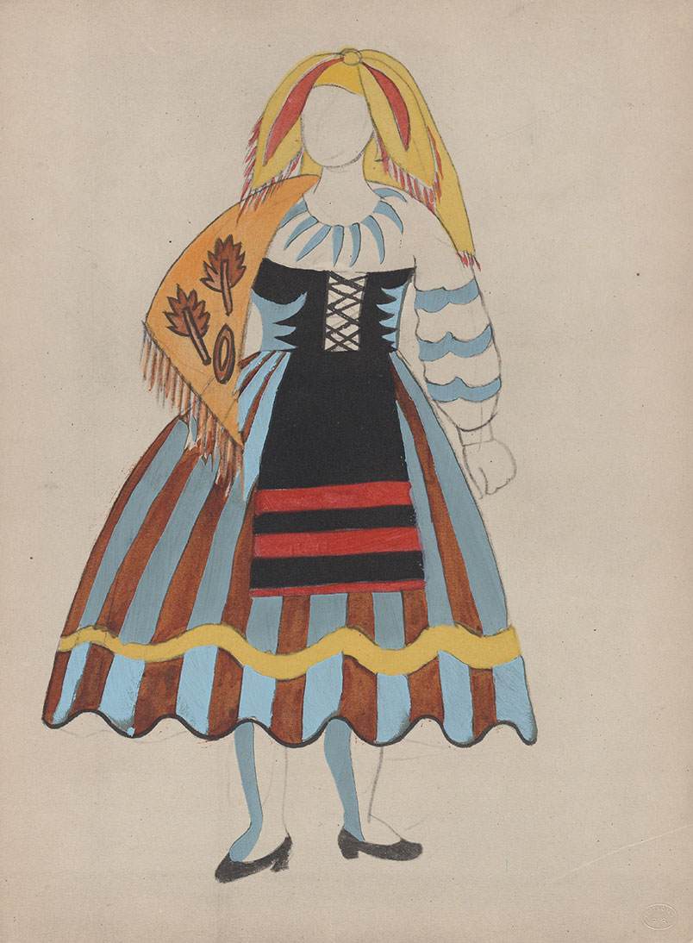
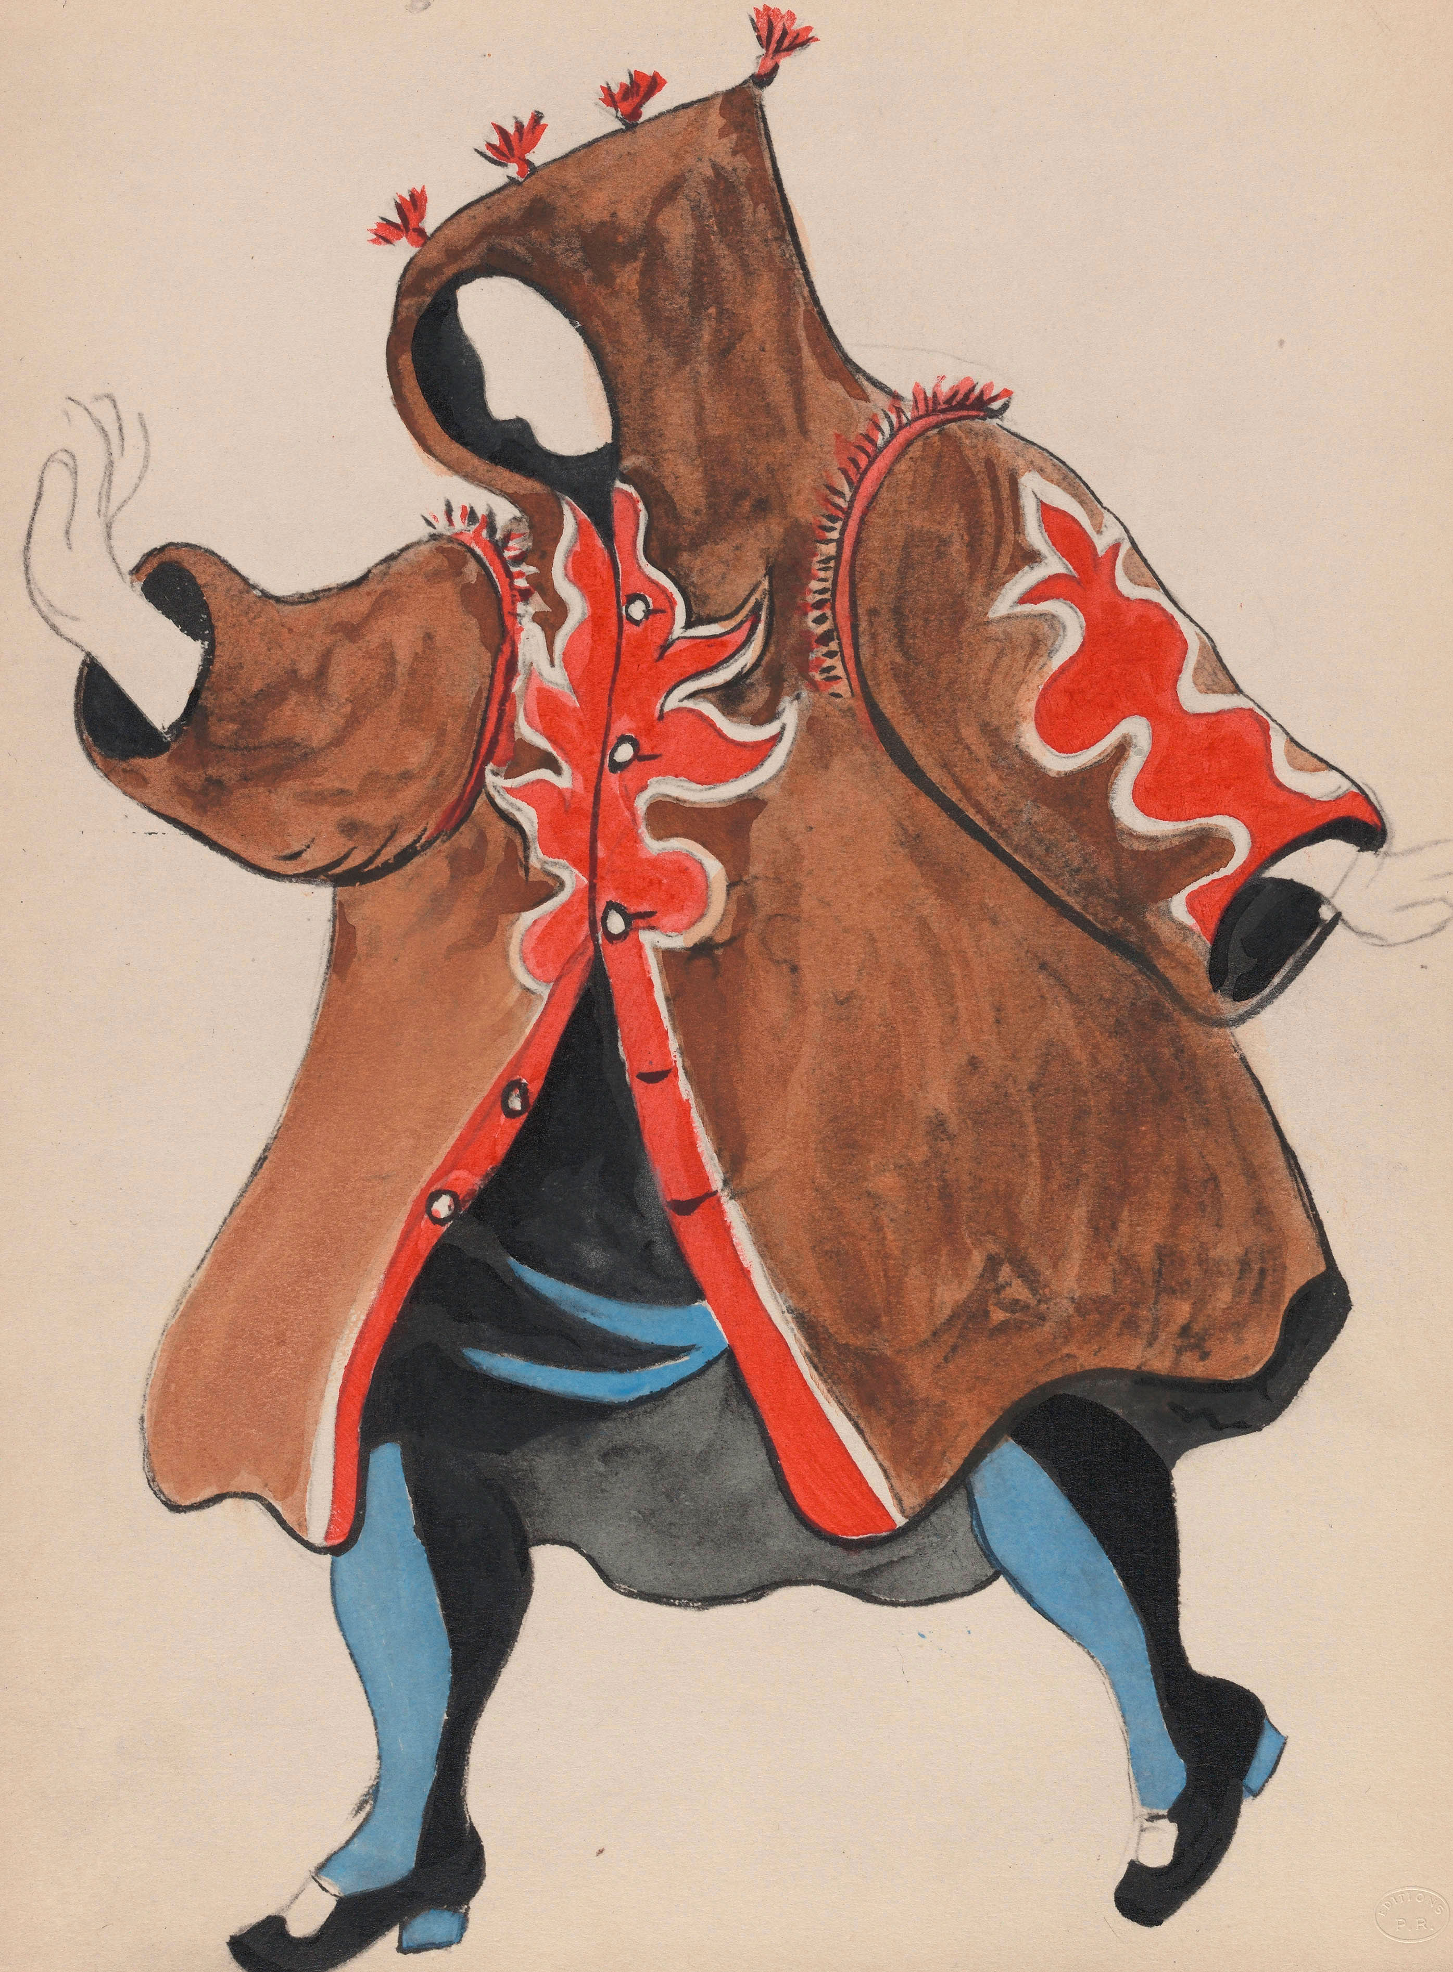
PICASSO. LE TRICORNE

DOSSIER DE PRENSA
4 DE MAYO – 1 DE JULIO DE 2018

PICASSO. LE TRICORNE
AUTOR: Pablo Picasso
PRODUCIDA POR: Museo Universidad de Navarra
FECHAS: 4 de mayo – 1 de julio
LUGAR: Sala 4. Planta 0
PIEZAS: 32 fototipias y un grabado al aguafuerte. Piezas cedidas por la Fundación Bancaja.

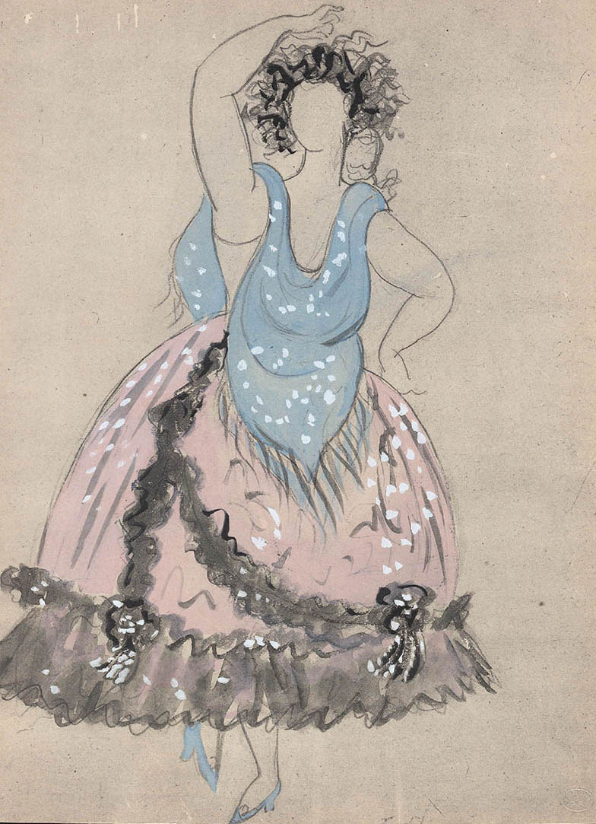
El Museo Universidad de Navarra inaugura este 4 de mayo Picasso. Le Tricorne, una exposición que acerca a la faceta de Pablo Picasso como escenógrafo. Su vinculación al mundo de las artes escénicas, más allá de meros encargos, influyó notablemente en la pintura del artista malagueño.
La sala 4 de la planta 0 alberga esta muestra, producida por el centro, que podrá visitarse hasta el próximo 1 de julio. En total, reúne 33 piezas (32 fototipias y un grabado al aguafuerte) pertenecientes a la Fundación Bancaja, que reproducen los diseños originales de los figurines y decorados que Picasso realizó para el ballet Le Tricorne (El sombrero de tres picos).
La obra fue producida por Serguéi Diágilev para los Ballets Rusos, con coreografía de Léonide Massine y música de Manuel de Falla. La obra se estrenó en el Teatro Alhambra de Londres en 1919. Precisamente, además de las obras de Picasso, en la muestra se expone un conjunto de materiales pertenecientes al programa oficial de los Ballets Rusos de la temporada 1919-1920.
Con las obras originales, Picasso elaboró una serie de carpetas de edición numerada que contenían las 32 reproducciones de los decorados y figurines y que, un año después del estreno del ballet en Londres, publicó el galerista Paul Rosenberg en 1920.
Las fototipias o colotipos son reproducciones fotográficas monócromas, que han de ser luego coloreadas a mano, como hizo en este caso Picasso con cada una de las que editara Rosemberg.
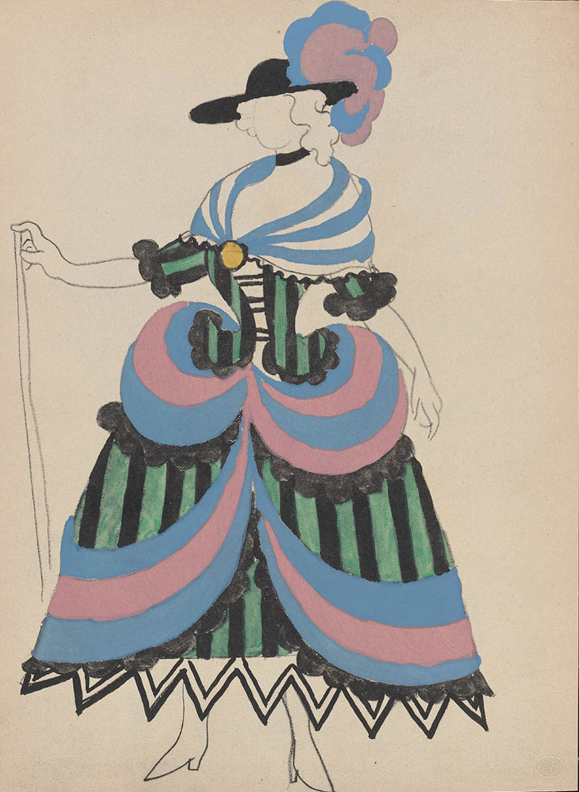
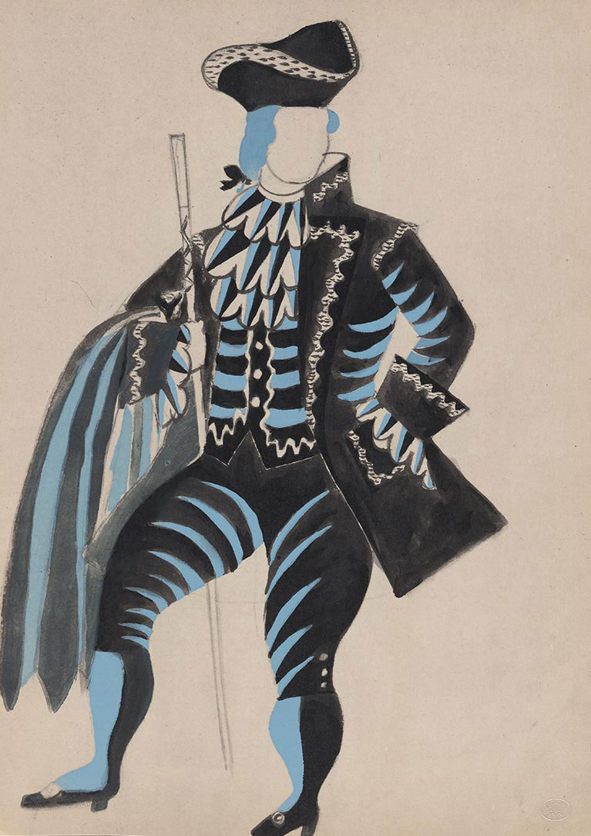

Como escenógrafo, las líneas, los colores, las figuras, los volúmenes, las texturas, las sombras y las luces que Picasso creaba y componía sobre el papel o el lienzo, habían de aparecer y moverse también en un espacio de representación imaginario, ficticio y, sin embargo, tan poderoso o más como el real: el espacio pictórico. Además, el espacio escénico era también un lugar real, tridimensional, tan limitado como una hoja de papel o un lienzo, que permitiría a los actores y bailarines aparecer y desaparecer, danzar y saltar, como el lienzo o el papel permiten al pintor convocar a sus personajes, hacerlos actuar o reposar, traerlos a primer plano o camuflarlos entre bambalinas.
Además, la responsabilidad de Picasso como escenógrafo no se limitaba al diseño de los decorados y el vestuario para el ballet sino que, según entendía el artista, le otorgaba el derecho de participar en decisiones artísticas clave del conjunto de la producción. Así intervino en los distintos espectáculos en los que trabajó.
Tanto el ballet como los figurines realizados por Picasso recogen la riqueza de la cultura popular española, reflejada en sus trajes, vestuario influenciado por la tradición goyesca, principalmente en los cartones para tapices. Mientras que el diseño de los decorados recogían formas cubistas, los del telón del escenario y el vestuario, reflejan el giro hacía lo clásico, sobre todo en los volúmenes de las figuras, que el artista estaba experimentando en esas fechas. Todo ello venía a complementar la compleja coreografía de Massine, basada en movimientos geométricos de los bailarines sobre el escenario.
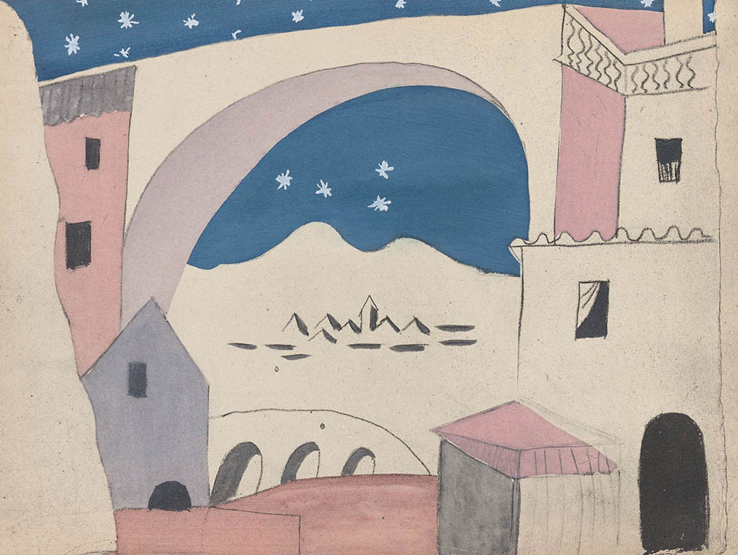

MATERIAL DE PRENSA
Para descargar dossier, hoja de sala, fotografías o vídeo:
https://museo.unav.edu/prensa/picasso-le-tricorne-y-el-ballet-nacional
Contacto:
Elisa Montserrat / emontse@unav.es / museo.unav.edu / 948 425600-Ext. 802962 / 637532826 .
Leire Escalada / lescalada@unav.es / 948 425600-Ext. 802545 /630046068

CRÉDITOS DE OBRAS FACILITADAS A PRENSA

BALLET NACIONAL DE ESPAÑA:

- 1. Ritmos. Jesús Vallinas
- 2. Ritmos. Jesús Vallinas
- 3. Eritaña. Jesús Vallinas
- 4. El sombrero de tres picos. Jesús Vallinas
- 5. Eritaña. Jesús Vallinas
- 6. Eritaña. Jesús Vallinas
- 7- El sombrero de tres picos. Fernando Marcos
- 8- Zapateado de Sarasate. Jesús Vallinas
- 9- El sombrero de tres picos. James Rajotte

EXPOSICIÓN PICASSO. LE TRICORNE: © Sucesión Pablo Picasso, VEGAP, Madrid, 2018

- 01. Vestido de la molinera. Grabado sobre papel por fototipia. Pablo Picasso (1920).
- 02. Traje del corregidor. Grabado sobre papel por fototipia. Pablo Picasso (1920).
- 03. Traje de un vecino. Grabado sobre papel por fototipia. Pablo Picasso (1920).
- 04. El corregidor con el capote de molinero. Grabado sobre papel por fototipia. Pablo Picasso (1920).
- 05. Vestido de la corregidora. 06. Vestido de las aragonesas. Grabado sobre papel por fototipia. Pablo Picasso (1920).
- 06. Vestido de las aragonesas. Grabado sobre papel por fototipia. Pablo Picasso (1920).
- 07. Maqueta para el decorado definitivo. Pablo Picasso (1920).

FOTOGRAFÍAS DE SALA: Manuel Castells

- Picasso. Le tricorne. Vista de sala.

